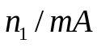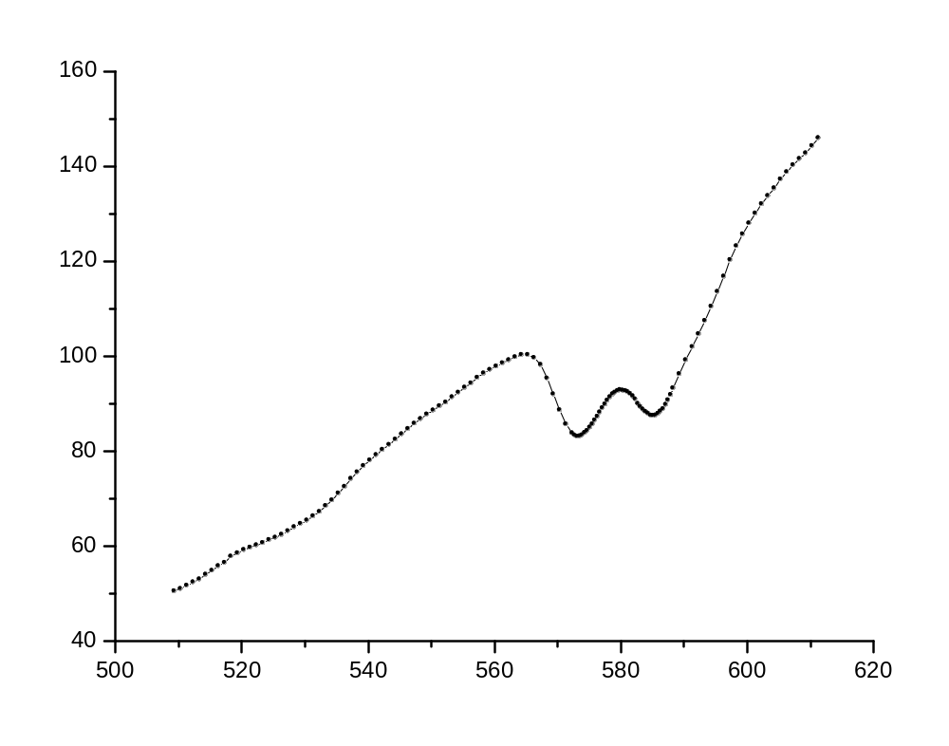
波长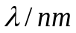
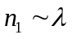曲线（薄钕玻璃）
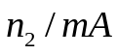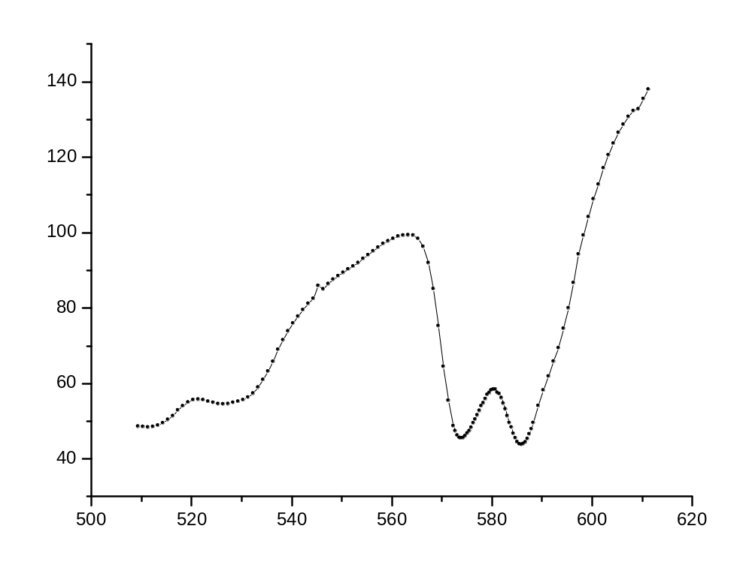
波长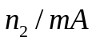
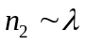曲线（厚钕玻璃）

